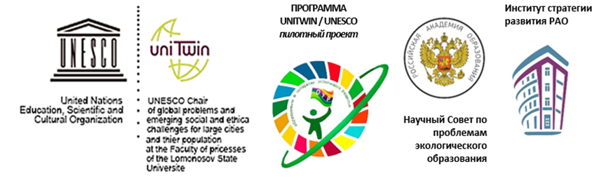
Информационное письмо
о голосовании работ
Всероссийского конкурса мумотиков «Мотиваторы с юмором»

Источник: https://mumotiki.ru/teplo-vnutri-skazochno-snaruzhi
https://mumotiki.ru/shagi-pered-dveryu-nichego-ne-znachat

Дорогие коллеги!
В рамках подготовки ко II Всероссийскому Фестивалю (с международным участием) научно-практических разработок по образованию в интересах устойчивого развития, который состоится 16 - 18 мая 2022 года на платформе http://partner-unitwin.net, проведен Всероссийский конкурс мумотиков «Мотиваторы с юмором».
Приглашаем с 25 по 28 апреля 2022 г. всех желающих принять участие в онлайн голосовании конкурсных работ- «мумотиков»-картинок с мудрыми позитивными мотиваторами про действия, которые мы совершаем в нашей жизни для сохранения будущего!
Для голосования необходимо поставить галочку ∨ рядом с фамилией работы, за которую Вы хотите проголосовать (не более двух работ). Затем в конце списка участников нажать на кнопку «голос».

Для масштабного голосования можно отправить ссылку родителям, знакомым, и всем желающим принять участие в оценке работ.

Ссылка для просмотра и голосования: https://clck.ru/g5LMg

Номинации:

- Мир в наследие. Ценность природного и культурного разнообразия на планете.
- Общая среда, общая судьба, общая ответственность. Все живем в одной «лодке». Ответственность. Баланс индивидуальных желаний и необходимости сохранять общую для всех среду жизни. Устойчивое развитие и концепция «золотого» миллиарда.
- Экологический императив. Границы дозволенного природой. Экологический след. Нравственные императивы. Экологическая этика. Не действуем на «авось».
- Учимся мудрости у природы. Экомир. Общество устойчивого развития – общество, удовлетворяющее потребности настоящего поколения без ущерба для будущих поколений. Управляемое сбалансированное развитие общества, не разрушающее своей природной основы и обеспечивающее непрерывный прогресс человеческой цивилизации. Ответственное потребление. Экобезопасность в школе, дома, на даче. Путешествие без экологического следа. Домашний бюджет. Экотехнологии. Искусственные среды. Экодизайн. Человек – творец и человек – потребитель. Безграничность мощи научной мысли – ценность знания запретов (заповедей) природы, ее мудрости (разнообразие, рациональность, экономия, адаптивность). Самообразование. Культурный опыт и культуротворчество. 17 глобальных целей цивилизации.

Критерии оценивания конкурсных работ:
- Краткость, лаконичность.
- Ориентация смысла юмористических «открыток-мотиваторов» на формирование ценностей ОУР, позитивные действия.
- Содержание «мотиваторов»: познавательный, социально-эмоциональный, деятельностный компонент.
- Эмоциональное восприятие «мотиваторов», вызывающее улыбку, позитив, побуждение к действию с учетом ценностей ОУР.

Контактная информация: ooa555@yandex.ru, 8-952-892-54-40,
Осипова Оксана Александровна, заместитель директора по развитию МАУ ИМЦ.

Источник: https://mumotiki.ru/chtoby-zhit-luchshe-nuzhno-delat-bolshe
https://mumotiki.ru/tolko

